МИНОБРНАУКИ РОССИИ
Санкт-Петербургский государственный
электротехнический университет
«ЛЭТИ» им. В.И. Ульянова (Ленина)
Кафедра МОЭВМ

ЛАБОРАТОРНАЯ РАБОТА №5
по дисциплине «Вычислительная математика»
Тема: «Метод Ньютона»

Студент гр. 4342 |  | Ковалев Е.С.
Преподаватель |  | Пуеров Г.Ю.

Санкт-Петербург
2026
Цель работы
Изучить алгоритм метода Ньютона (касательных) для нахождения корней нелинейных уравнений. Вычислить корень заданного уравнения с требуемой точностью. Исследовать скорость сходимости метода (зависимость числа итераций от точности) и его устойчивость к погрешностям в вычислении функции и её производной.

Теоретический минимум
Метод Ньютона (касательных) – один из наиболее эффективных итерационных методов уточнения корня уравнения f(x)=0, обладающий квадратичной сходимостью при хорошем начальном приближении.
Пусть известно начальное приближение x₀ к корню c. Проведём касательную к графику функции f(x) в точке (x₀, f(x₀)). Её уравнение: y=f(x₀) + f’(x₀)(x-x₀).
Абсцисса точки пересечения этой касательной с осью Ox принимается за следующее приближение x₁. Положив y=0, получаем:
x₁ = x₀ – f(x₀) / f’(x₀). Повторяя процесс, строим итерационную последовательность: x_{n+1} = x_{n} – f(x_{n}) / f’(x_{n}), n = 0, 1, 2, …
Условие остановки алгоритма: f(x_{n}) / f’(x_{n}) становится меньше Eps (f(x_{n}) / f’(x_{n}) - длина отрезка от точки x_{n} до точки пересечения касательной с осью Ox).
Достаточные условия сходимости:
Если на отрезке [a,b] функция f(x) непрерывна, f(a)f(b)<0, а её первая и вторая производные сохраняют знак и не обращаются в ноль, то метод Ньютона сходится при выборе начального приближения x₀ из того конца отрезка, где f(x₀)f’’(x₀) > 0.
Выполнение работы
Из графика, построенного при помощи geogebra.org (рисунок 1), видно, что условие f(a)⋅f(b) < 0 для выполняется на отрезке [2.8, 3.2].
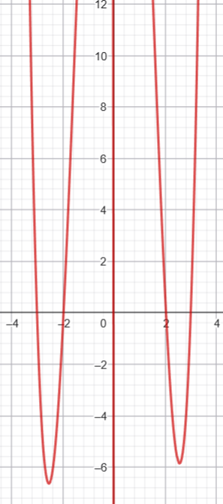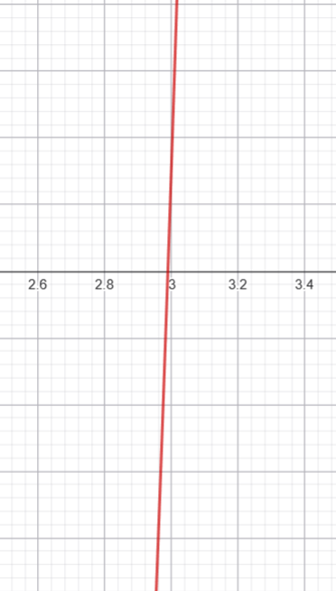
Рисунок 1 – График функции
В файле methods.cpp функция F(double x) была изменена в соответствии с вариантом 7: f(x) = x⁴ - 13x² + 36 + 1/x.
Производная: 4x³ – 26x – 1/x². Нужно доказать, что производная не меняет знак для всех x на [2.8, 3.2]. Для x = 2.8: f’(x) = 14.88. Для x = 3.2: f’(x) = 0.09. Найдем вторую производную f’’(x) = 12x² – 26 + 2/x². 12x² растет от 94 до 122 на промежутке, значит f’(x) сторого возрастает, f(x) сторого монотонна.
Начальное прибдлижние x₀ было выбрано ранвым 3.2 (правая граница), удовлетворяющее неравенству f(x₀) * f’’(x₀) > 0.
Создан файл main.cpp (Приложение А), который вызывает функцию NEWTON.
С помощью вычисленных результатов был построен график зависимости колчиества операций от Eps (Рисунок 2).
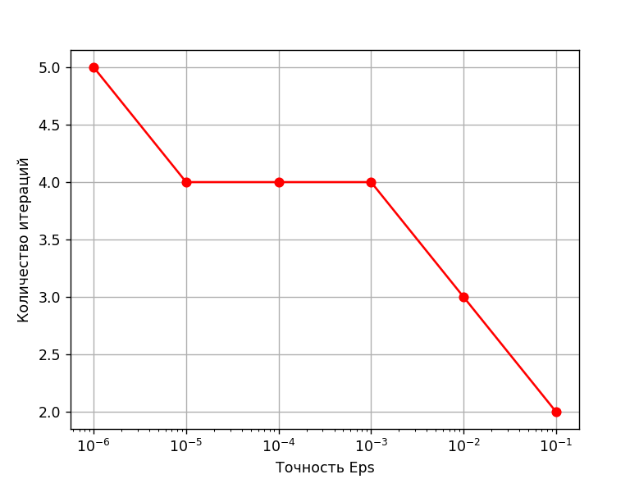
Рисунок 2 – График зависимости
График зависимости числа итераций от ε подтверждает квадратичную сходимость.
Для исследование чувствительности к ошибкам исходных данных с помощью флагов было включено округление значений функции с шагом DELTA (имитация ошибок исходных данных).
Таблица 1 — Влияние ошибок округления на работу метода бисекции.
Значение DELTA | ε | x | Количество операций
10⁻¹ | 10⁻¹ | 2.990356 | 2
10⁻¹ | 10⁻² | 2.990356 | 2
10⁻¹ | 10⁻³ | 2.990356 | 2
10⁻¹ | 10⁻⁴ | 2.990356 | 2
10⁻¹ | 10⁻⁵ | 2.990356 | 2
10⁻¹ | 10⁻⁶ | 2.990356 | 2
10⁻³ | 10⁻¹ | 2.991020 | 2
10⁻³ | 10⁻² | 2.988687 | 3
10⁻³ | 10⁻³ | 2.988687 | 3
10⁻³ | 10⁻⁴ | 2.988687 | 3
10⁻³ | 10⁻⁵ | 2.988687 | 3
10⁻³ | 10⁻⁶ | 2.988687 | 3
10⁻⁵ | 10⁻¹ | 2.991022 | 2
10⁻⁵ | 10⁻² | 2.988680 | 3
10⁻⁵ | 10⁻³ | 2.988672 | 4
10⁻⁵ | 10⁻⁴ | 2.988672 | 4
10⁻⁵ | 10⁻⁵ | 2.988672 | 4
10⁻⁵ | 10⁻⁶ | 2.988672 | 4
10⁻⁷ | 10⁻¹ | 2.991022 | 2
10⁻⁷ | 10⁻² | 2.988680 | 3
10⁻⁷ | 10⁻³ | 2.988672 | 4
10⁻⁷ | 10⁻⁴ | 2.988672 | 4
10⁻⁷ | 10⁻⁵ | 2.988672 | 4
10⁻⁷ | 10⁻⁶ | 2.988672 | 4

Вывод
В ходе выполнения лабораторной работы был изучен и программно реализован метод Ньютона. Корень уравнения f(x) = x⁴ - 13x² + 36 + 1/x найден с точностью до 10⁻⁶ (x≈2.988672). Анализ результатов показал, что метод обладает квадратичной сходимостью.

ПРИЛОЖЕНИЕ А
main.cpp
#include <iostream>
#include <iomanip>
#include <cmath>
#include "methods.hpp"

#ifndef LEFT
#define LEFT 2.8
#endif
#ifndef RIGHT
#define RIGHT 3.2
#endif

int main() {
int iterationsCount;
std::cout << "Epsilon\t\t | Root (x)\t | Iterations\n";
std::cout << "--------------------------------------------------\n";

double x0 = RIGHT;

for (double epsilon = 0.1; epsilon >= 0.000001; epsilon /= 10) {
double root = NEWTON(x0, epsilon, iterationsCount);
std::cout << std::fixed << std::setprecision(6)
<< epsilon << "\t | "
<< root << "\t | "
<< iterationsCount << '\n';
}
return EXIT_SUCCESS;
}
methods.cpp
#include "methods.hpp"
#include <stdio.h>
#include <math.h>
#include <stdlib.h>

#ifndef ROUND
#define ROUND 0
#endif
#ifndef DELTA
#define DELTA 0.001
#endif

#if !ROUND
extern double F(double x) {
return pow(x, 4) - 13.0 * pow(x, 2) + 36.0 + 1.0 / x;
}
#else
extern double F(double x) {
double val = pow(x, 4) - 13.0 * pow(x, 2) + 36.0 + 1.0 / x;
return Round(val, DELTA);
}
#endif

double Round(double X, double Delta) {
if (Delta <= 1E-9) {
puts("Неверное задание точности округления\n");
exit(1);
}
if (X > 0.0)
return Delta * (long((X / Delta) + 0.5));
else
return Delta * (long((X / Delta) - 0.5));
}

double BISECT(double Left, double Right, double Eps, int &N) {
double E = fabs(Eps) * 2.0;
double FLeft = F(Left);
double FRight = F(Right);
double X = (Left + Right) / 2.0;
double Y;

if (FLeft * FRight > 0.0) {
puts("Неверное задание интервала\n");
exit(1);
}
if (Eps <= 0.0) {
puts("Неверное задание точности\n");
exit(1);
}
N = 0;
if (FLeft == 0.0) return Left;
if (FRight == 0.0) return Right;

while ((Right - Left) >= E) {
X = 0.5 * (Right + Left);
Y = F(X);
if (Y == 0.0) return X;
if (Y * FLeft < 0.0)
Right = X;
else {
Left = X;
FLeft = Y;
}
N++;
}
return X;
}

double ITER(double X0, double Eps, int &N) {
if (Eps <= 0.0) {
puts("Неверное задание точности\n");
exit(1);
}
double X1 = F(X0);
double X2 = F(X1);
N = 2;
while ((X1 - X2) * (X1 - X2) > fabs((2 * X1 - X0 - X2) * Eps)) {
X0 = X1;
X1 = X2;
X2 = F(X1);
N++;
}
return X2;
}

double HORDA(double Left, double Right, double Eps, int &N) {
double FLeft = F(Left);
double FRight = F(Right);
double X, Y;

if (FLeft * FRight > 0.0) {
puts("Неверное задание интервала\n");
exit(1);
}
if (Eps <= 0.0) {
puts("Неверное задание точности\n");
exit(1);
}
N = 0;
if (FLeft == 0.0) return Left;
if (FRight == 0.0) return Right;

do {
X = Left - (Right - Left) * FLeft / (FRight - FLeft);
Y = F(X);
if (Y == 0.0) return X;
if (Y * FLeft < 0.0) {
Right = X;
FRight = Y;
} else {
Left = X;
FLeft = Y;
}
N++;
} while (fabs(Y) >= Eps);
return X;
}

#ifdef __NEWTON
double NEWTON(double X, double Eps, int &N) {
extern double F1(double);
double Y, Y1, DX;
N = 0;
do {
Y = F(X);
if (Y == 0.0) return X;
Y1 = F1(X);
if (Y1 == 0.0) {
puts("Производная обратилась в ноль\n");
exit(1);
}
DX = Y / Y1;
X = X - DX;
N++;
} while (fabs(DX) > Eps);
return X;
}

double F1(double x) {
return 4.0 * pow(x, 3) - 26.0 * x - 1.0 / (x * x);
}
#endif

methods.hpp
#ifndef METHODS_HPP
#define METHODS_HPP

extern double F(double);

#ifdef __NEWTON
extern double F1(double);
#endif

double Round(double X, double Delta);

double BISECT(double Left, double Right, double Eps, int &N);
double ITER(double X0, double Eps, int &N);
double HORDA(double Left, double Right, double Eps, int &N);
double NEWTON(double X, double Eps, int &N);

#endif

